Who Knows?
רועי רבינוביץ'- סינגל ראשון
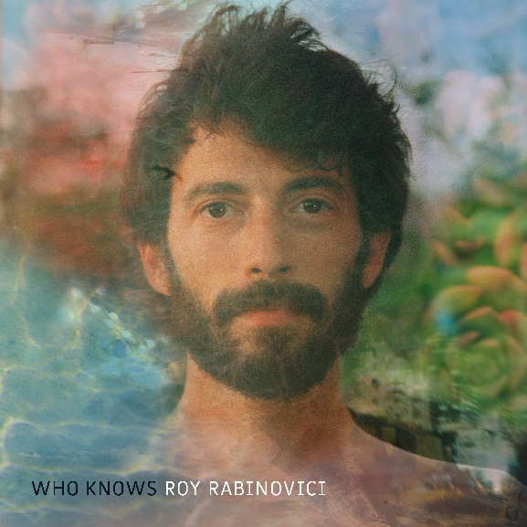
כבר שנים שרועי רבינוביץ' (המוכר לעתים יותר בתור "חמודי"), תופס עיניים ואוזניים בכל מקום שהוא מנגן. מי שהתחיל בכלל בתור נגן סקסופון ג'אז, מצא עצמו חורך את מיטב במות פסטיבלי האינדי הנחשבים בעולם עם להקת "הקולקטיב" (שהוא אחד ממייסדיה ועמוד התווך המוזיקלי הגבוה והחתיכי שלה), מחבר שלל פינות מוזיקליות יחודיות עם אמנים מגוונים בארץ ובחול, ומלחין מוזיקה מקורית לסרטים ולטלויזיה. כעת, המולטי-אינסטרומנטליסט המוכשר כשד יוצא אל האור גם בתור יוצר וזמר.
האלבום המתקרב הינו צוהר לכשרון הרב ודרכו המוזיקלית הפתלתלה של רועי – אשר יצר, ניגן, הפיק (יחד עם דניאל אנגליסטר) ושר את שירי האלבום. זהו ניסוי מתמשך של סגנונות והשפעות - ביטים של היפ הופ עם מלודיות של פולק, כלי נשיפה של אפרו-ביט עם סינתסייזרים פסיכדליים, והכל בוויבים של אינדי-ג'אזי שמותך באופן טבעי לכל מי שמכיר או ראה את חמודי בפעולה.
הסיפור של האלבום מתחיל בבית ישן בקצה עג'מי. פעם, מספרים זקני הרחוב, הוא שימש כמטה המשטרה הטורקית ביפו. כמאה שנה אחר כך הוא משמש כביתו ובסיסו של חמודי. הרבה מאוד זמן לקח לחמודי להקים שם אולפן ביתי יאה להפקותיו המוזיקליות – קירות הבית מחול ים דחוס, מתפוררים ולא חוסמים שום רעש, לא את המואזין של המסגד שנמצא בשכנות מצד אחד ולא את חוות השרקנים שהשכן מגדל מהצד השני. חודשים על גבי חודשים רבים הושקעו בניסיון לאטום את האולפן המתהווה, ותוך כדי החל חמודי בתהליך ניסיון ותהיה, בלי המון כוונה, מקליט כל מיני דברים רק מתוך ניסיון לבדוק כיצד האולפן נשמע, מוציא קיטור על דברים שהתרחשו בחיים עצמם – פירוק, הרכבה, בניה מחדש ופקפוק. בשלב מסוים, אחרי יותר משנה של עבודה, כשהבניין כמעט נשרף מבעיות חשמל, נואש חמודי - לא יהיה כאן אולפן ראוי. אבל מה שכן היה זה מלא חלקי שירים, קטעים מלאי וייב שהחלו להתחבר אחד עם השני ושויפו אט אט ובדקדקנות מוזיקלית אופיינית לבית משפחת רבינוביץ', עד כדי שנעשו שירים של ממש.
רוב רובם של הקטעים נוגנו על ידי רבינוביץ', תוך שהוא מגייס לעזרתו חברי קולקטיב בעבר ובהווה לסיים איתו את האלבום (נדב לוזיה על תופים וגיא לנדאו על גיטרות, בעוד שדניאל אנגליסטר, השותף הקבוע של הקולקטיב להפקה בא כשחקן חיזוק למקסס ולעזור בהפקה).

קצת על רועי:

מאז שהתחיל לפעול בסצנת המוזיקה הקטנה ושופעת הכישרון של ארצנו, ניסה חמודי להפטר מכינויו ללא הצלחה. מכל מיני סיבות – כי אף אחד לא רוצה שיגידו עליו שהוא רק "חמוד", כי זה מוזר שאומרים עליך שאתה חמודי ואז אתה דופק סולו מחורן חורך אוזניים, וגם כי זה מוזר מאוד ליהודי לגור בבית ישן ביפו שאין לו אינטרקום, אז כל מיני מוזיקאים מזוקנים עומדים מחוץ לדלת הכניסה וצועקים בקולי קולות "חמודיייי!!!"
אבל זה נדבק, מה לעשות. כי כזהו האיש, חמוד של ממש. לא רק חמוד ולא סתם חמוד. אלא מי שהמציאו עבורו את השורש ח.מ.ד, ויעיד על כך כל אחד משכניו, ערבים ויהודים, כן כל המוזיקאים הרבים עמם הוא עבד. כי הוא אוהב אדם ואוהב ים, ואוהב מוזיקה בכל רמ"ח איבריו הארוכים, שכי כל סגנון מוזיקלי מתלבש עליו באופן טבעי - לא רק כמוזיקאי, אלא קודם כל כרקדן. כן כן, רקדן נפלא. חיוכו הצנוע לא יעיד זאת.


יחסי ציבור: מירב בלומנפלד 054-6198668

